BÁO CÁO BÀI TẬP THỰC HÀNH LAB2

**Môn học:** Internet và Công nghệ Web

**Giáo viên hướng dẫn:** Võ Tấn Khoa

**THÔNG TIN CHUNG:**

|  |  |  |
| --- | --- | --- |
| **Họ và tên** | **MSSV** | **Email** |
| Trần Quốc Trung | 22521569 | 22521569@gm.uit.edu.vn |

BÀI LÀM CHI TIẾT

1. **Chuẩn bị hình ảnh**

* Tạo ra các phiên bản khác nhau cho các hình ảnh và đặt tên hợp lý.

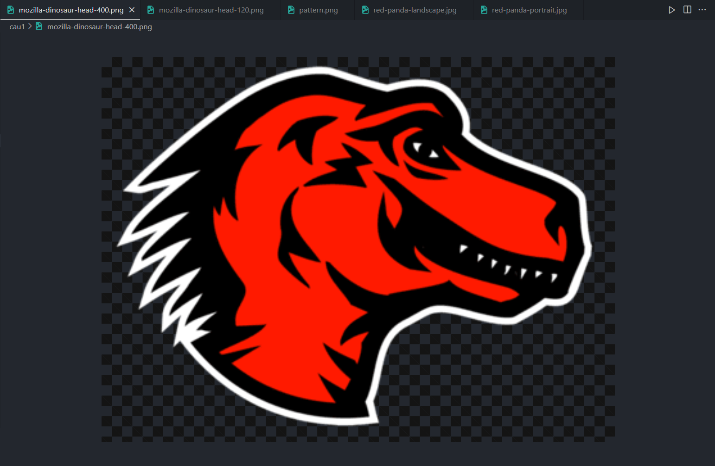

1. **Thêm logo vào phần tiêu đề (header)**

* **Code:**

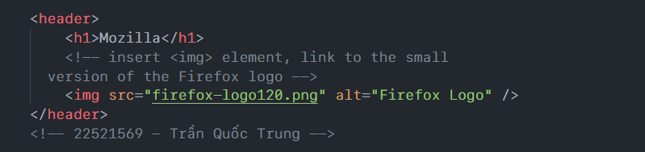

* **Kết quả:**

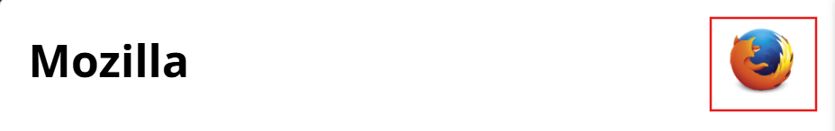

1. **Thêm video vào phần nội dung chính (phần main article content)**

* **Code:**

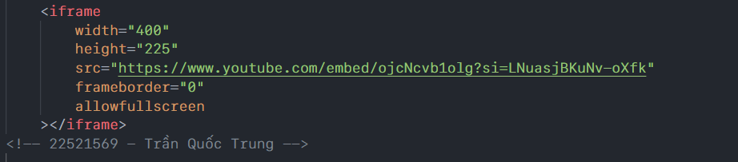

* **Kết quả:**

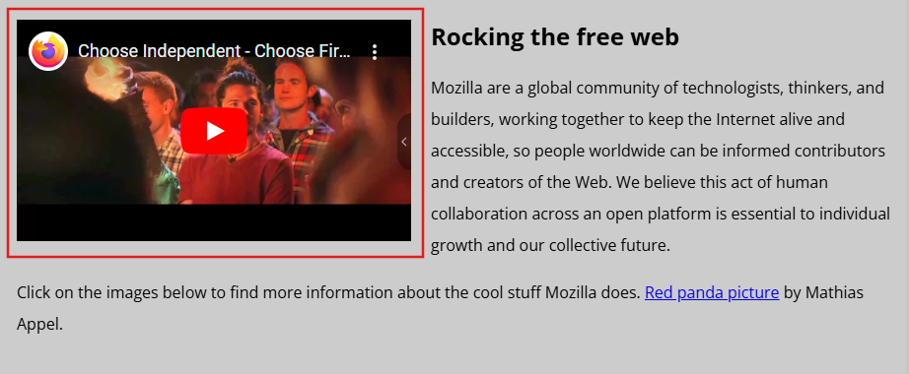

1. **Thêm hình ảnh đáp ứng (responsive) vào các liên kết thông tin khác**

* **Code:**

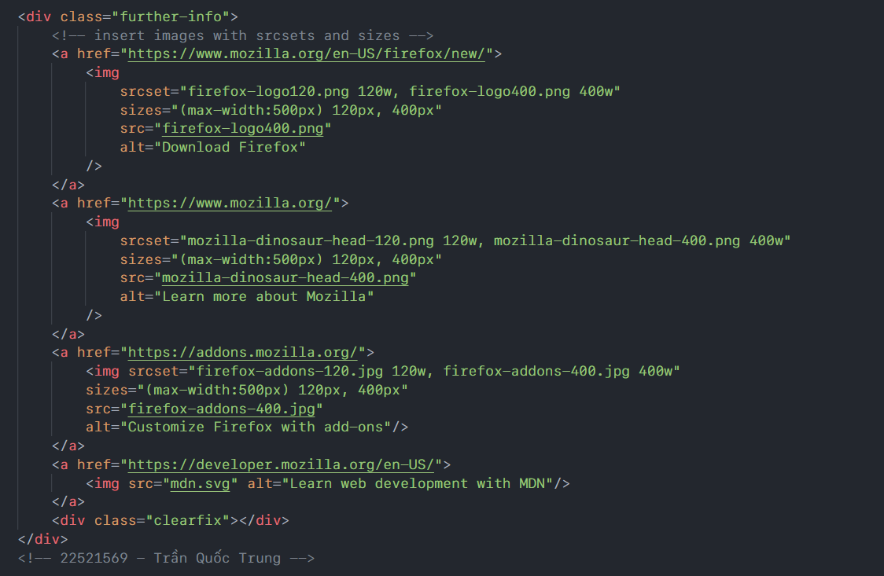

* **Kết quả:**



* **Kiểm tra:**

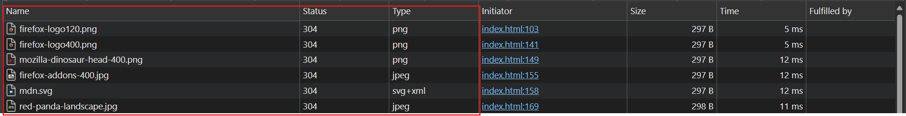

1. **Hinh con gấu trúc đỏ**

* **Code:**

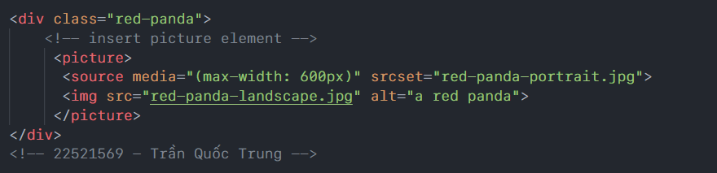

* **Kết quả:**

**+ Khi màn hình rộng hơn 600px:**

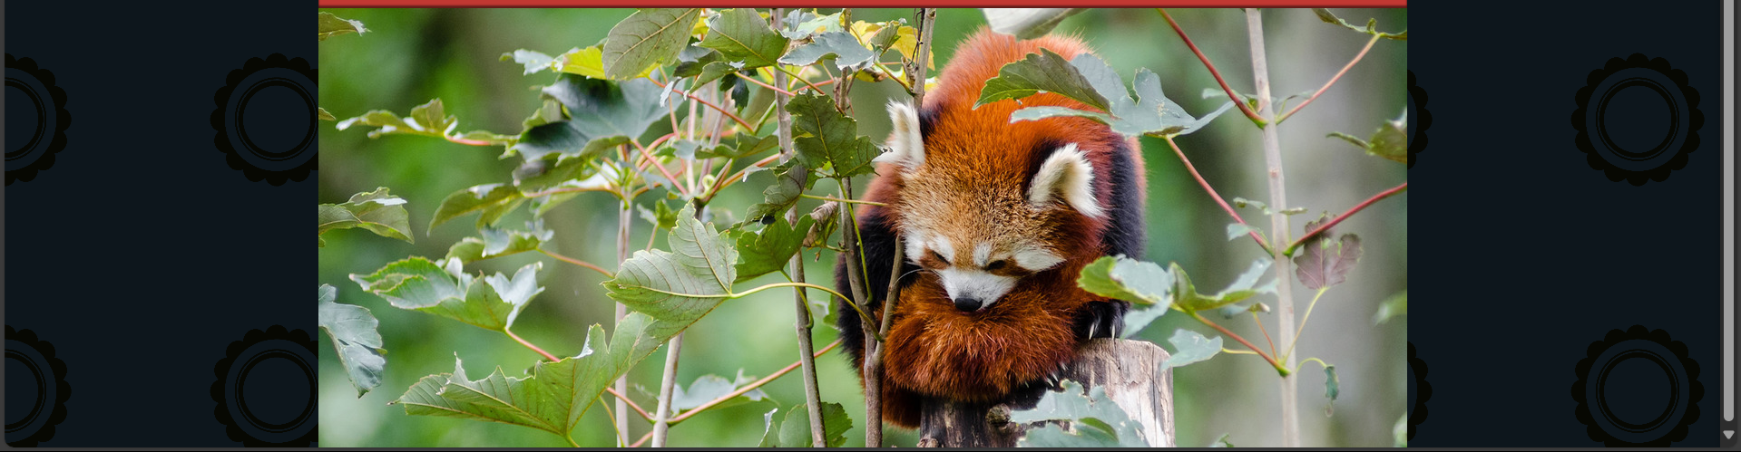

**+ Khi màn hình nhỏ hơn 600px:**

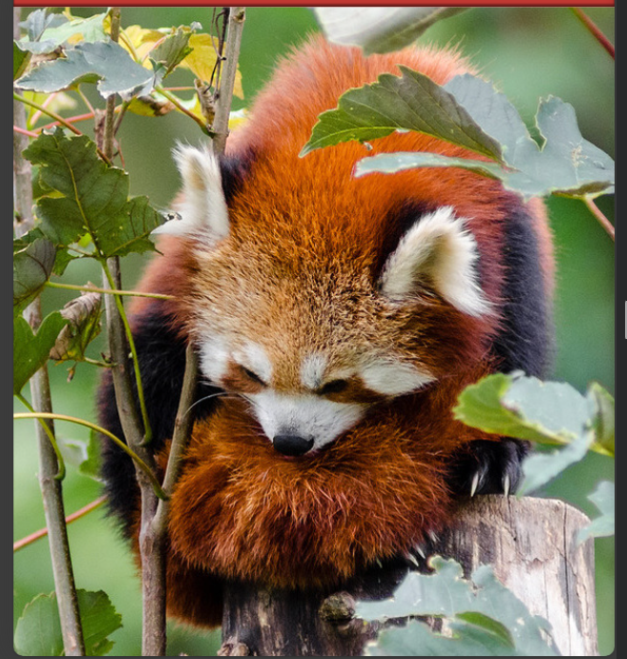

**Ví dụ hình ảnh kết quả:**

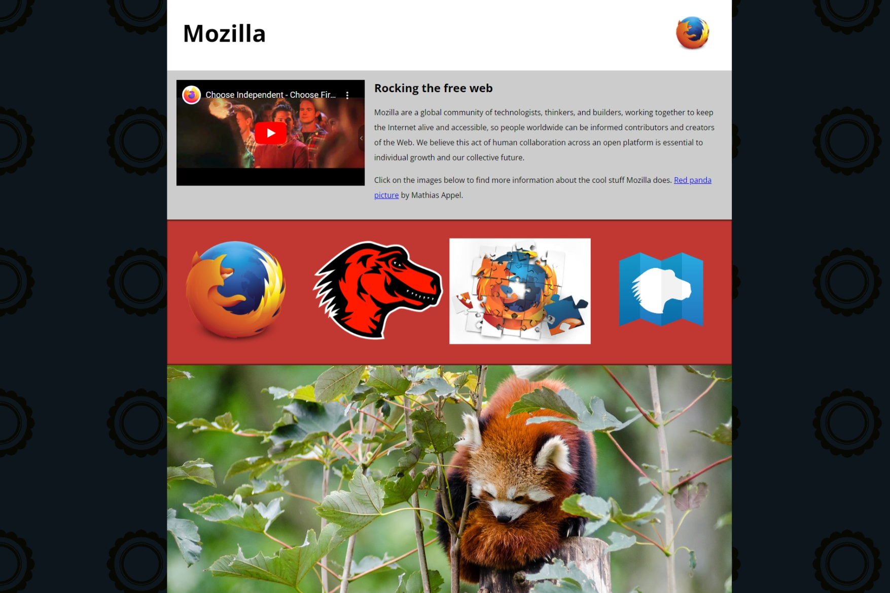

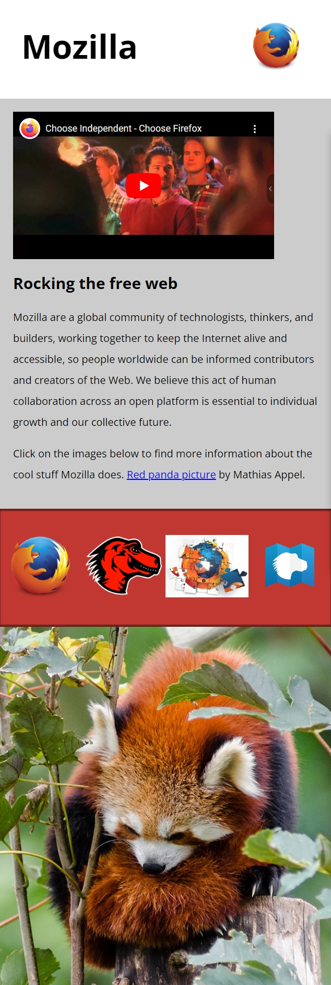

**Bài 2:**

1. **Thêm tiêu đề (header) và phần thân bảng (body)**

* **Code**

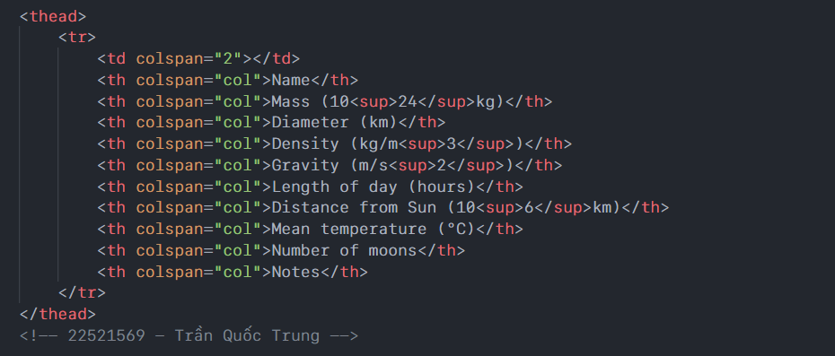

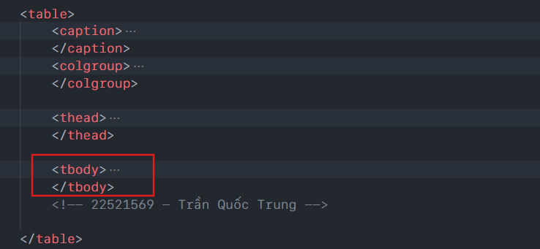

1. **Thêm phần đầu đề (caption) cho bảng**

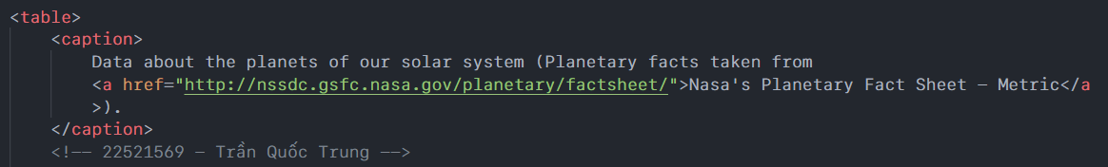

1. **Thêm dòng row cho phần tiêu đề bảng, chứa tất cả các cột tiêu đề.**



1. **Tạo tất cả các dòng còn lại trong bảng**

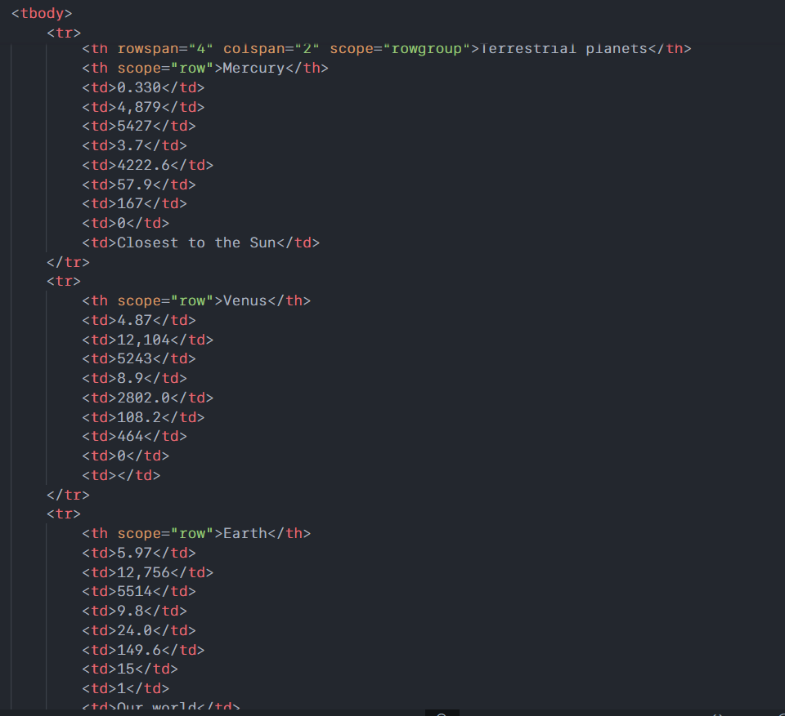

1. **Thêm các thuộc tính để làm cho các dòng và cột tiêu đề được liên kết rõ ràng với các hàng (rows), cột (columns) hoặc nhóm hàng (rowgroups) mà chúng đóng vai trò tiêu đề**

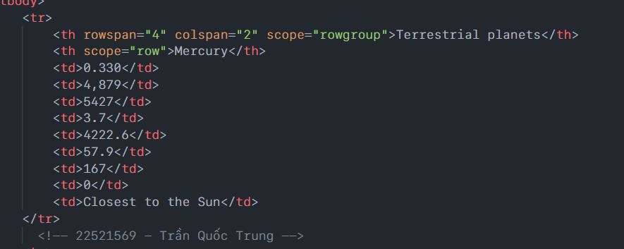

1. **Thêm border bao quanh cột chứa các hành tinh**

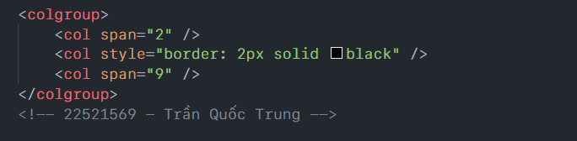

**Kết quả:**

